Прилог бр. 1

ТЕХНИЧКА СПЕЦИФИКАЦИЈА

- Подаци за набавку услуге:
- Назив средства за поправку: пловни објекат ПРБ 36
- Дужина L=32,2 m
- Ширина B=7,05 m
- Газ (без терета) T=1,27 m
- Бочна висина H=3,3 m
- Депласман D=107,21t

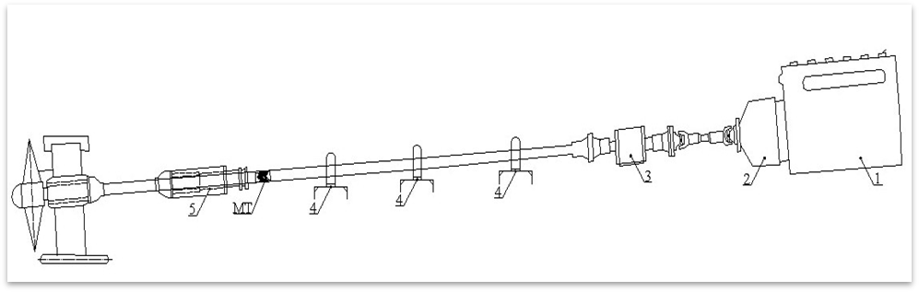
Датум и место последњег доковања: 2021. године, бродоградилиште „VIP GROUP“ Бачки Моноштор

Потребно је извршити следеће:
Редни број | Назив услуге
 | Извршити припремне радње за извлачење брода на навоз, извлачење брода на навоз према плану извлачења, нивелисање и, осигурање на навозу. По реализацији свих наведених радова, извршити спуштање брода у воду.
 | Чишћење и прање подводног дела бродског трупа од обраслина. Уклањање наслага и нечистоћа. Извршити припрему површине подводног дела трупа брода за бојадисање, пескарењем, до стандарда САЕ 2,5 и обнављање заштитних премаза подводне бродске површине (цца 350м²). Напомена: боја катран епокси АB дебелослојна SNO 3926 или одговарајућа боја која задовољава стандарде за бојадисање подводног дела бродова на рекама и језерима, 3 премаза у укупној дебљини од најмање 240nm (сва 3 премаза заједно). Извршити комисијски преглед подводног дела бродског трупа са представницима установе/предузећа које врши ремонт.
 | Извршити припрему површине пескарењем, до стандарда САЕ 2,5 и обнављање заштитних премаза површине појаса водне линије. Напомена: боја катран епокси АB дебелослојна SNO 3926 у нијанси тамно сива 180 или одговарајућа боја која задовољава стандарде за бојадисање подводног дела бродова на рекама и језерима, 3 премаза у укупној дебљини од најмање 240nm (сва 3 премаза заједно).
 | Извршити проверу на водонепропусност варова на позицијама подводног средишњег дела бродског трупа испод фекалних танкова брода на величини око 2м² , у дужини од 10m. По потреби извршити санацију варова или замену лимова оплате у дефинисаним димензијама неопходним за обезбеђење (Напомена: ово подлеже Анексу уколико се установи да је замена лимова неопходно).
 | Извршити одспајање и демонтажу оба пропелера, равнање крила, наваривање оштећења, брушење варова, оштрење бридова и статичко балансирање пропелера. Монтажа на вратилне водове по завршетку, притезање и осигурање. Контрола конуса пропелера и по потреби туширање.
 | Извршити одспајање и демонтажу оба вратилна вода, контролу центричности лежајних рукаваца и конуса и уношење података у образац. Извршити проверу ексцентричности вратилних водова, равнање – исправљање осовина и довођење ексцентричности у дозвољене границе. По завршетку радова извршити монтажу вратилних водова са заменом лојаних плетеница, шуперница пропелерских вратила.
 | Извршити замену одривних лежајева на оба вратилна вода FAG Х-life oznaka 29416-E1 GERMANY 8203 M288 по SKF - по један лежај на једном вратилном воду укупно – 2ком одривних лежаја, извршити замену по узорку постојећих статвених лежајева на оба вратилна вода -по један лежај на једном вратилном воду укупно – 2ком статвених лежаја, извршити замену по узорку постојећих скрокних лежајева на оба вратилна вода -по један лежај на једном вратилном воду укупно – 2ком скрокних лежаја, извршити замену по узорку постојећих носећих котрљајућих лежајева на оба вратилна вода по SKF -по три лежаја на једном вратилном воду укупно – 6ком носећих котрљајућих лежаја. Приликом монтаже регулисати обраду истих на називне мере вратилних водова.
 | Извршити одспајање и демонтажу оба међувратила (левог и десног), за пренос снаге са мотора на вратилни вод. Извршити проверу исправности међувратила, зазора у крстовима кардана и отклонити недозвољено одступање. По завршетку радова извршити монтажу и спајање са вратилним водом.
 | Извршити центрирање саставних делова система за пренос снаге од мотора до пропелера на начин да се отклоне нежељене вибрације тј, исте доведу у границе дозвољених по ABS стандарду. По потреби извршити одспајање заштитних санки скрока у циљу центрирања и поновно наваривање са заштитом варова и бојадисањем.
 | Прегледати систем кормиларске трансмисије, извршити мерење зрачности у лежајевима осовина кормила и преносник полуга и исту довести у границе дозвољених, извршити замену хидрауличног уља у систему кормиларске трансмисије, извршити замену манометара са еластичним мерним инструментом од 0-40bar са најмањим подеоком од 2bar (1bar) на цилиндрима кормиларске трансмисије. Демонтирати листове кормила, извшити проверу и по потреби поправак истих са заменом лежајева и заптивног материјала по узорку постојећих. Регулисати отклон листова, 35⁰ лево и десно те показиваче ускладити са стварним отклоном. Монтажа листова кормила са катодном заштитом по узорку.
 | Извршити замену катодне заштите 12 магнезијумских протектора на подводном делу трупа брода и у бунарима техничке воде.
 | Извршити инспекцију 4ком, подводних водонепропусних вентила- демонтажа, растаљање, брушење, замена заптивног материјала, састављање, проба на притисак и монтажа
 | По завршеним радовима реализовати пробну вожњу у трајању од 2 сата, са мерењем вибрацијама на вратилним водовима. Напомена: мерење вибрација у надлежности је Корисника који обезбеђује капаците из система МО и ВС.

НАПОМЕНА:
- противпожарно обезбеђење и уземљење брода за време боравка на навозу и извођењу радова, у надлежности је добављача,
- узимајући у обзир Правило бродске службе као и важеће одредбе Оквирног споразума везане за квантитативни и квалитативни пријем радова, обавеза добављача услуге је да у току радова омогући несметан боравак посаде (у радно време, поштујући сатницу бродоградилишта), у циљу праћења, контроле радова и испомоћи у домену њихове надлежнсоти,
- све радње и операције реализују се у месту и простору добављача услуге, а корисник средства у обавези је да изврши довожење брода пловним путем на место извођења радова и предају истог на доковање,
- Понуду саставити према образацу структуре цене са упутством како да се попуни (Прилог број 9) оквирног споразума. Понуда обавезно треба да садржи цену НЧ, цену резервних делова и материјала, број НЧ потребних за предметну услугу, укупну цену услуге, рок за реализацију услуге, гарантни рок на извршене радове, рок важења понуде, рок за плаћање, начин и место извршење услуге и транспортне трошкове.
Гаранција не може бити мања од 12 (дванаест) месеци нити већа од 36 (тридесетшест) месеци.
Минимални рок извршења услуге 20 (двадесет) дана а максимални рок извршења услуге 45 (четрдесетпет) дана (укључене су суботе и недеље).

